บันทึกข้อความ

ส่วนราชการ สภ.พิปูน ภ.จว.นครศรีธรรมราช โทร. 0-๗๕๔๙-๙๐๐๘
ที่ ๐๐๒๓.(นศ.)(๒๔).๑๖/- วันที่ 2 เมษายน 256๘
เรื่อง รายงานผลการใช้จ่ายงบประมาณ รอบ 6 เดือนแรก ของปีงบประมาณ พ.ศ.256๘
เรียน ผู้กำกับการสถานีตำรวจภูธรพิปูน
ตามที่สำนักงานคณะกรรมการป้องกันและปราบปรามการทุจริตแห่งชาติ (สำนักงาน ป.ป.ช.) ได้ดำเนินโครงการประเมินคุณธรรมและความโปร่งใสในการดำเนินงานของหน่วยงานภาครัฐ (Integrity and Transparency Assessment : ITA ) ซึ่งเป็นการประเมินเพื่อวัดระดับคุณธรรมและความโปร่งใสในการดำเนินงานของหน่วยงาน โดยกำหนดให้หน่วยงานมีการรายงานผลการใช้จ่ายงบประมาณประจำปี รอบ 6 เดือนแรก หรือ ๒ ไตรมาส ของปีงบประมาณ พ.ศ.256๘ (ตุลาคม 256๗ – มีนาคม 256๘) นั้น ฝ่ายอำนวยการ ได้จัดทำข้อมูลรายงานผลการใช้จ่ายงบประมาณประจำปี รอบ 6 เดือนแรกประจำปีงบประมาณ พ.ศ.256๘ ตามโครงการประเมินเพื่อวัดระดับคุณธรรมและความโปร่งใสในการดำเนินงานของหน่วยงานภาครัฐ (Integrity and Transparency Assessment : ITA ) ของสำนักงานคณะกรรมการป้องกันและปราบปรามการทุจริตแห่งชาติ เรียบร้อยแล้ว รายละเอียดตามเอกสารที่แนบ
จึงเรียนมาเพื่อโปรดทราบ
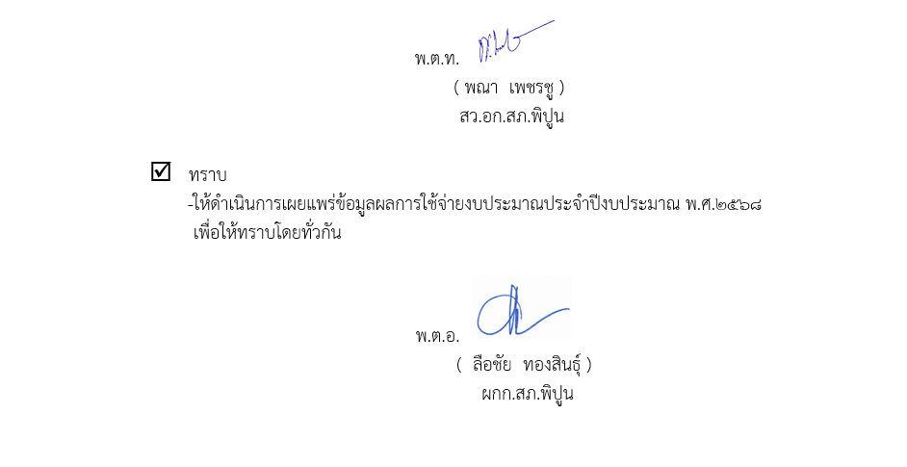

พ.ต.ท.
( พณา เพชรชู )
สว.อก.สภ.พิปูน

ทราบ
-ให้ดำเนินการเผยแพร่ข้อมูลผลการใช้จ่ายงบประมาณประจำปีงบประมาณ พ.ศ.256๘
เพื่อให้ทราบโดยทั่วกัน

พ.ต.อ.
( ลือชัย ทองสินธุ์ )
ผกก.สภ.พิปูน

